**Bronnen ‘Jagers en boeren’**

**Bron 1: Grottekeningen van Lascaux**

Bekijk de onderstaande afbeeldingen:

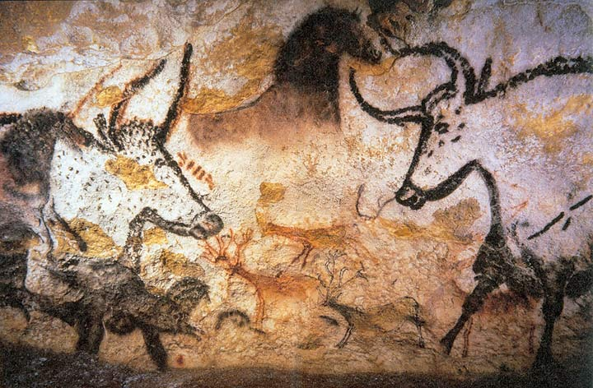

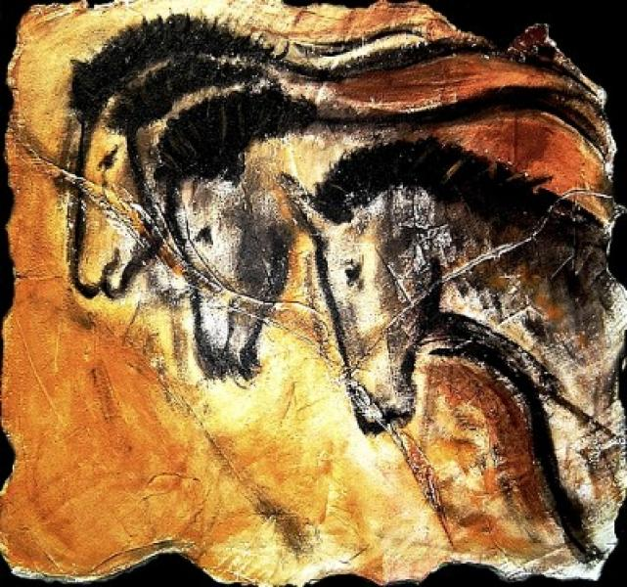

**Vragen bij bron 1:**

1. Wat zie je op de afbeeldingen? Geef een duidelijke omschrijving!

2. Waarom zullen deze mensen dit soort afbeeldingen hebben gemaakt?

3. Als je naar deze afbeeldingen kijkt, wat denk je dat deze mensen belangrijk vonden in het leven?

**Bron 2: Reader’s digest ‘De snelle wilde rendierjacht’**

Lees de onderstaande bron:

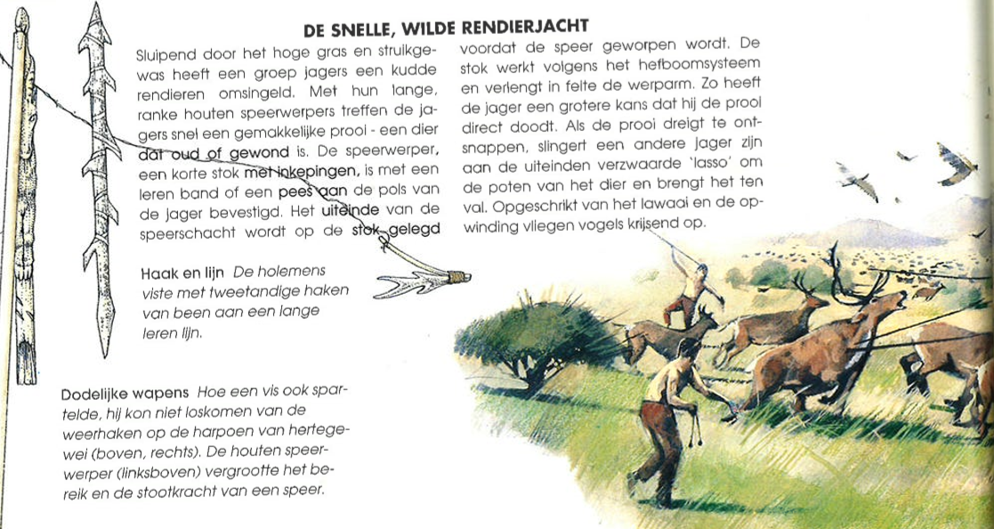

**Vragen bij de bron 2:**

4. Omschrijf hoe een jacht ging bij deze mensen.

5. Omschrijf hun belangrijkste wapen.

**Bron 3: Reader’s digest ‘Oost west thuis best’**

Lees onderstaande bron en bekijk de afbeelding:

In een ruime grot heeft een groep families uit de steentijd haar tenten opgeslagen voor beschutting in de wintermaanden. Een aan palen bevestigd windscherm van dierenhuiden wordt opengehouden om jagers met vers geschoten wild uit de kou binnen te laten. Voor de jagers hurken twee vrouwen bij een vuurplaats die met stenen is afgezet. Zij bereiden voedsel voor het avondmaal. Naast hen spant een man een lijn met een houten frame als begin van een visnet.

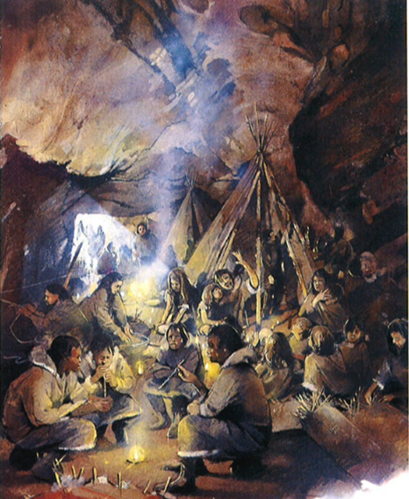Midden in de grot verteld een man met geheven hand verhalen van lang geleden over de jacht, vechten en spelen. Kinderen luisteren geboeid. Enkele volwassenen luisteren ook mee. Naast de kinderen is een vrouw bezig met het weven van een mat. Bij de olielamp op de voorgrond spelen twee mannen op fluiten van rendierbeenderen. Naast hen op de grond ligt een dierenhuid gespannen klaar voor bewerking, een waardevolle jacht trofee!

(bron: “Reader’s digest: een beeld van de prehistorie”)

**Vragen bij bron 3:**

6. Wat doen deze mensen in hun vrije tijd? Omschrijf 3 dingen.